БДОУ города Омска «Детский сад №77»

Всероссийский конкурс экологических проектов
«Волонтёры могут всё»

Номинация «Цветущая планета»

Коллективное участие в проекте
«Детский сад в цвету»

бюджетное дошкольное образовательное
учреждение города Омска «Детский сад №77»
Автор - руководитель проекта: Бондина О.С.

г. Омск, 2022г.
Паспорт проекта
Полное название проекта | «Детский сад в цвету»
Организация - заявитель | Бюджетное дошкольное образовательное учреждение города Омска «Детский сад №77»  Адрес: ул. Магистральная, д.78, город Омск, Омская область, РФ  644089  Телефон: 64-06-10, 64-04-66  Сайт: http://ds77.omsk.obr55.ru/
Ф.И.О. автора-руководителя проекта | Бондина Ольга Сергеевна
Ф.И.О. команды проекта | Веретенникова О.Н.  Суслова Н.В.  Фищева Е.И.
Цель проекта | Повышение экологического воспитания детей и родителей через озеленение территории детского сада.
Задачи проекта | Формировать ответственное отношение к природе;  Формировать знания и умения детей о том, как можно благоустраивать и озеленять территорию;  Развивать инициативу и отзывчивость у детей и родителей;  Воспитывать активную гражданскую позицию.
Целевая аудитория проекта | Воспитанники, родители, педагоги
Сроки и период реализации проекта | 01 мая 2021 - 29 октября 2021
География проекта | Город Омск
Краткое описание механизма реализации проекта | Коллектив нашего детского сада продолжает реализовывать волонтёрский проект. На этот раз тему выбрали по озеленению территории детского сада. На протяжении многих веков человечество живет рядом с удивительными живыми существами — деревьями. Состояние этих растений, внешний облик отражают экологическую обстановку, в которой они обитают. Мы так привыкли к их соседству, что редко задумываемся о том, насколько они важны для жизни людей и всего живого на Земле. Каждый знает, что деревья — это легкие Земли, источник кислорода воздуха, а значит, источник здоровья людей. Важно не только знать и уметь использовать эти чудесные свойства деревьев, но и необходимо научиться сохранять то, что нам дает природа. Поэтому мы решили реализовать проект по озеленению территории, включив в него посадку деревьев и высадку цветов в цветники. Разбили проект на три направления. «Весенняя посадка елей», «Цветники и клумбы», «Канадский клён». Проинформировали родителей, назначили ответственных. Определили сроки и количество саженцев, место для посадки.
Ожидаемые результаты проекта | Высажены 29 елей, 24 канадских клёна, оформлены цветники на территории детского сада.
Привлеченные партнёры проекта | Ботанический сад ОмГАУ (Омский государственный аграрный университет им. П.А. Столыпина),  Главное управление лесничего хозяйства Омской области.
Мультипликативность проекта | Проект реализовывался на территории нашей организации.

Приложение 1
Ссылки на информацию по мероприятию
http://ds77.omsk.obr55.ru/
https://vk.com/wall-203417388_122
https://vk.com/album-203417388_281236701

Приложение 2
Объявления о реализации проекта

ПОСАДИ ЕЛЬ - ПОЛУЧИ КАРАМЕЛЬ
=

А ВЫ
ПОСАДИЛИ ЕЛЬ В СВОЁМ САДУ?
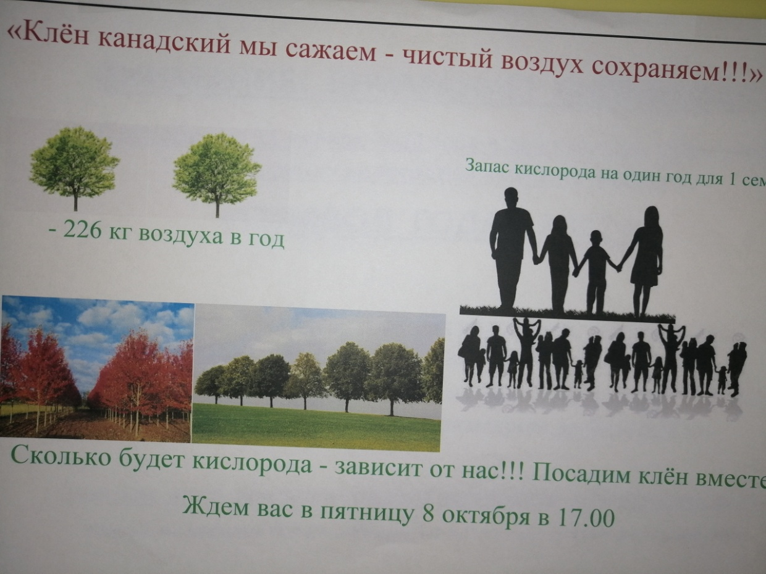

Пояснительная записка
Актуальность.
Проблема экологического образования – одна из самых актуальных на сегодняшний день. Бережное отношение к природе, осознание важности ее охраны и восстановления, формирование экологически целесообразного поведения в природе необходимо воспитывать с ранних лет. Именно с дошкольного возраста закладывается позитивное отношение к природе. Как помочь детям научиться сочувствовать окружающей живой природе и заботиться о природных объектах? Как научить детей ценить мир и справедливость? Как развивать любовь к природе и стремление защищать ее? Чтобы ответить на эти важные вопросы мы решили разработать проект по экологическому воспитанию по теме: «Детский сад в цвету»
Цель: Повышение экологического воспитания детей и родителей через озеленение территории детского сада.
Задачи:
- формировать ответственное отношение к природе;
- формировать знания и умения детей о том, как можно благоустраивать и озеленять территорию;
- развивать инициативу и отзывчивость у детей и родителей;
- воспитывать активную гражданскую позицию.
Ожидаемые результаты.
Повышение уровня знаний воспитанников и родителей о волонтёрстве.
Приобретение воспитанниками экологических знаний и формирование активной жизненной позиции в сфере экологической и волонтёрской деятельности.
Педагогами разработаны конспекты образовательной деятельности по теме проекта.
Благоустроена территория детского сада.
Риски проекта.
Низкая заинтересованность родителей.

Содержание проекта
Этапы реализации проекта.
1. Подготовительный этап (с 01 апреля 2021 - 12 апреля 2021)
На первом этапе было обдумывание идеи проекта. Выбор творческой группы и ответственных за этапы реализации. За круглым столом педагоги приняли решение привлечь родителей и воспитанников к волонтёрству и благоустроить территорию детского сада. Первое направление - посадка елей. Была налажена работа с питомником, который предоставит саженцы елей. Саму посадку запланировали на май. Второе направление - это оформление цветников на территории детского сада. Так как это происходит ежегодно, то рассаду попросили вырастить родителей и воспитателей групп. А необходимые сорта реши приобрести. Третье направление посадка канадского клёна. Налажена работа с ботаническим садом ОмГАУ, который предоставит саженцы. Посадка запланирована на октябрь.
2. Организационный этап (13 апреля 2021 - 14 мая 2021)
На данном этапе творческая группа представила план проекта и сроки его реализации. Первое направление «Посади ель - получи карамель!». Были предложены схемы рассадки деревьев (елей и клёнов). Второе направление «Цветущий детский сад». Были предложены идеи по оформлению центральных клумб. А цветники на участках все воспитатели разработали самостоятельно исходя из собственных вкусов и возможностей. Была посеяна рассада. Третье направление «Клён канадский мы сажаем - чистый воздух сохраняем!», а лозунг звучал так «Ель сажали мы друзья, клён канадский - никогда». Подготовлены красочные и интересные объявления.
Творческая группа разработала план всех посадок. Кто будет встречать родителей, кто поедет за саженцами, как будет налажен процесс полива и т.д.
3. Формирующий этап (15 мая 2021 - 15 октября 2021)
Первое направление «Посади ель - получи карамель!». Утром 20 мая две машины от нашего детского сада (родители) поехали в питомник за саженцами, а папы со всех групп, которые приводили утром детей, готовили лунки. В этот же день в 17 часов все группы вышли на свои участки. Играла весёлая музыка. Родители приходили за своим детьми и они вместе сажали деревья, поливали их. А наградой были хорошее настроение и конфетка, которую они получали за посадку дерева.
Второе направление «Цветущий детский сад». 25 мая началась посадка рассады в грунт, а закончилась 31 мая. Были организованы родители. Они приносили свою рассаду и высаживали согласно схемам. Мамы оформляли клумбы и цветники вместе с воспитателями, а папы привозили землю и удобрения. Когда всё было высажено, побелено и окрашено, настало время ежедневного полива. Территория преображалась с каждым днём.
Третье направление «Клён канадский мы сажаем - чистый воздух сохраняем!» прошло 8 октября. Лунки для саженцев были выкопаны накануне папами наших воспитанников. В 13 часов поехали за саженцами в ботанический сад ОмГАУ. В 17 часов по традиции включили весёлую музыку и ждали родителей с детьми. Желающих было настолько много, что им приходилось объединяться семьями. Было очень весело, дружелюбно и по-семейному тепло.
4. Итоговый этап (09 октября 2021-29 октября 20121)
Чтобы подвести итоги педагоги подготовили списки родителей, которые принимали участие в наших акциях во время проекта. Путём математических вычислений мы посчитали процент участников. Получилось 83%. Много это или мало? Думаем достаточно для того, чтобы признать наш проект успешным, но и не останавливаться на достигнутом. Мы, коллектив детского сада, дети и родители хотим, чтобы нас окружала красота и чистота. Поэтому мы сами можем создать её вокруг, своими руками. Главное - это желание и мотивация! Все родители были вовлечены в проект, оставляли благодарственные отзывы, спрашивали о том, когда ещё будут проходить подобные мероприятия. Поэтому наш коллектив себе наметил следующую цель - создание экологической тропы. У нас на территории растёт много деревьев: берёза, тополь, рябина, ель, сосна, клён, дуб. Сейчас мы растим ещё саженец голубой ели, который мы получили за участие в экологическом конкурсе.
Ещё мы пришли к выводу, что проект считается успешным, если находит отклик в сердцах наших воспитанников и их родителей. За время проекта посадили 29 елей, 24 канадских клёна и очень много цветов.

